Velogruppe Uster-Pfäffikon

Winterthur «Velafrica»
Mittwoch 9. September 2020
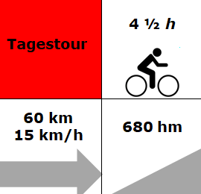
Klassifzierung Stufe 3, 60 km
Charakteristik Strassen, Velowege, Waldwege
Ausrüstung Velohelm – Regenschutz
Verpflegung Kaffeehalt in Illnau
Mittagessen im Restaurant Winterthur
Treffpunkt 9:00 Uhr PP Hallenbad Uster
Rückkehr 17:00 Uhr PP Hallenbad Uster
Kosten CHF 13.00
Versicherung Ist Sache der Teilnehmenden
Alle Teilnehmerinnen und Teilnehmer fahren auf eigene Verantwortung
Leitung, Auskunft Gabriela Meier-Oestreicher,
044 950 02 93, gmeieroe@hotmailcom
Anmeldung keine erforderlich
Durchführung bei zweifelhafter Witterung, e-Mail anschauen oder telefonische Rückfrage
bei Gabriela Meier-Oestreicher: 044 950 02 93
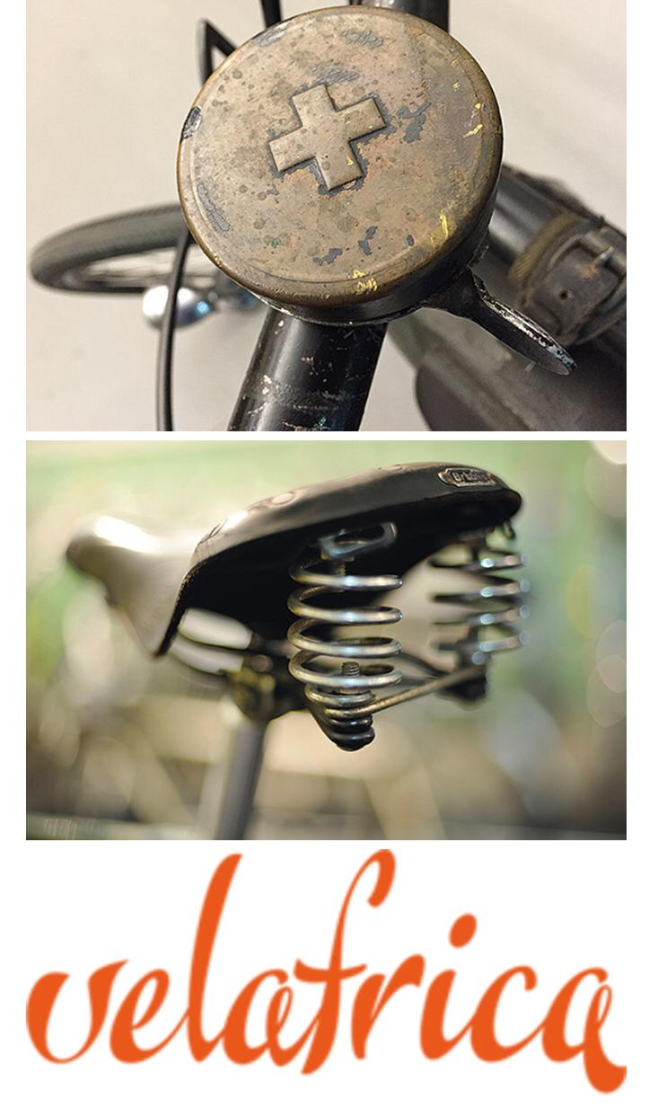
Beschreibung Uster – Illnau – Agasul – Kyburg – Winterthur «Velafrica»: kurze Besichtigung – Sennhof – Turbenthal – Saland – Hittnau - Pfäffikon – Uster PP Hallenbad.

